«СОГЛАСОВАНО»  Глава Фокинской районной  Администрации г.Брянска  Антошин Е.И. | «УТВЕРЖДАЮ»  Директор МБОУ СОШ №51  Кирющенкова Е.В.

ПАСПОРТ
Дорожной безопасности образовательного учреждения
Муниципальное бюджетное общеобразовательное учреждение
«Средняя общеобразовательная школа №51» г.Брянска

Ответственные работники муниципального органа образования
Начальник управления образования Брянской городской администрации Потворов Иван Иванович
тел.(4832)74-25-79
Ответственные от Госавтоинспекции
сотрудник ОГИБДД УМВД России по г.Брянску
Ковтун А.Ю.
тел.(4832)74-73-08
Ответственные работники за мероприятия по профилактике детского травматизма
Заместитель директора по воспитательной работе
Шилина Елена Анатольевна тел.(4832)63-44-86

Руководитель дорожно-эксплуатационной организации, осуществляющей содержание УДС
МБУ «Дорожное управление Советского района» г. Брянска
Заместитель директора – Усиков С.В. (Фокинский участок)
тел. .(4832) 74-83-84, .(4832)74-88-43(факс)
Руководитель или ответственный работник дорожно-эксплуатационной организации, осуществляющей содержание ТСОДД
МБУ «Центр организации дорожного движения города Брянска»
Директор - А.В.Марченко
тел.(4832)66-45-91

Количество учащихся -1152
Наличие уголка по БДД - имеется, в рекреациях школы.
Наличие класса по БДД - _отсутствует_
Наличие площадка по БДД - имеется
Время занятий в ОУ:
1-ая смена: 8:00-13:10
2-ая смена: 14:00-19:00
внеклассные занятия: 19:00-20:30
Телефоны оперативных служб:
ЕДИНАЯ СЛУЖБА СПАСЕНИЯ - 01, 112
ПОЛИЦИЯ -02,63-14-49
СКОРАЯ ПОМОЩЬ - 03, 63-58-62
МУ Центральная спасательная станция «на водах» - 74-39-98
Дежурная часть ГИБДД г. Брянска- 74-71-02
Дежурная часть УГИБДД Брянской области- 74-36-84
Управление ГО и ЧС г. Брянска (Фокинский район) - 63-05-65
Общие сведения
Муниципальное бюджетное общеобразовательное учреждение "Средняя общеобразовательная школа №51" г. Брянска

Тип ОУ: БЮДЖЕТНОЕ
Юридический адрес ОУ: 241029 г. Брянск ул. Киевская д. 38
Фактический адрес ОУ: 241029 г. Брянск ул. Киевская д. 38
Руководители ОУ:
Директор
Кирющенкова Елена Валентиновна, тел. 63-45-81
Заместитель директора по учебно-воспитательной работе
Куликова Елена Николаевна, тел. 63-44-53
Заместитель директора по воспитательной работе
Шилина Елена Анатольевна, тел. 63-44-86

Содержание
I. План-схемы МБОУ СОШ №51 г. Брянска.
- район расположения МБОУ СОШ №51 г. Брянска, пути движения
транспортных средств и обучающихся;
- маршруты движения организованных групп детей от МБОУ СОШ №51
к спортивной площадке, саду;
- пути движения транспортных средств к местам разгрузки/погрузки и
рекомендуемых безопасных путей передвижения детей по территории
МБОУ СОШ №51.
- схема организации дорожного движения в непосредственной близости от образовательного учреждения с размещением соответствующих технических средств, маршруты движения детей и расположение парковочных мест.

План-схема района расположения МБОУ СОШ №51 г. Брянска,
пути движения транспортных средств и обучающихся
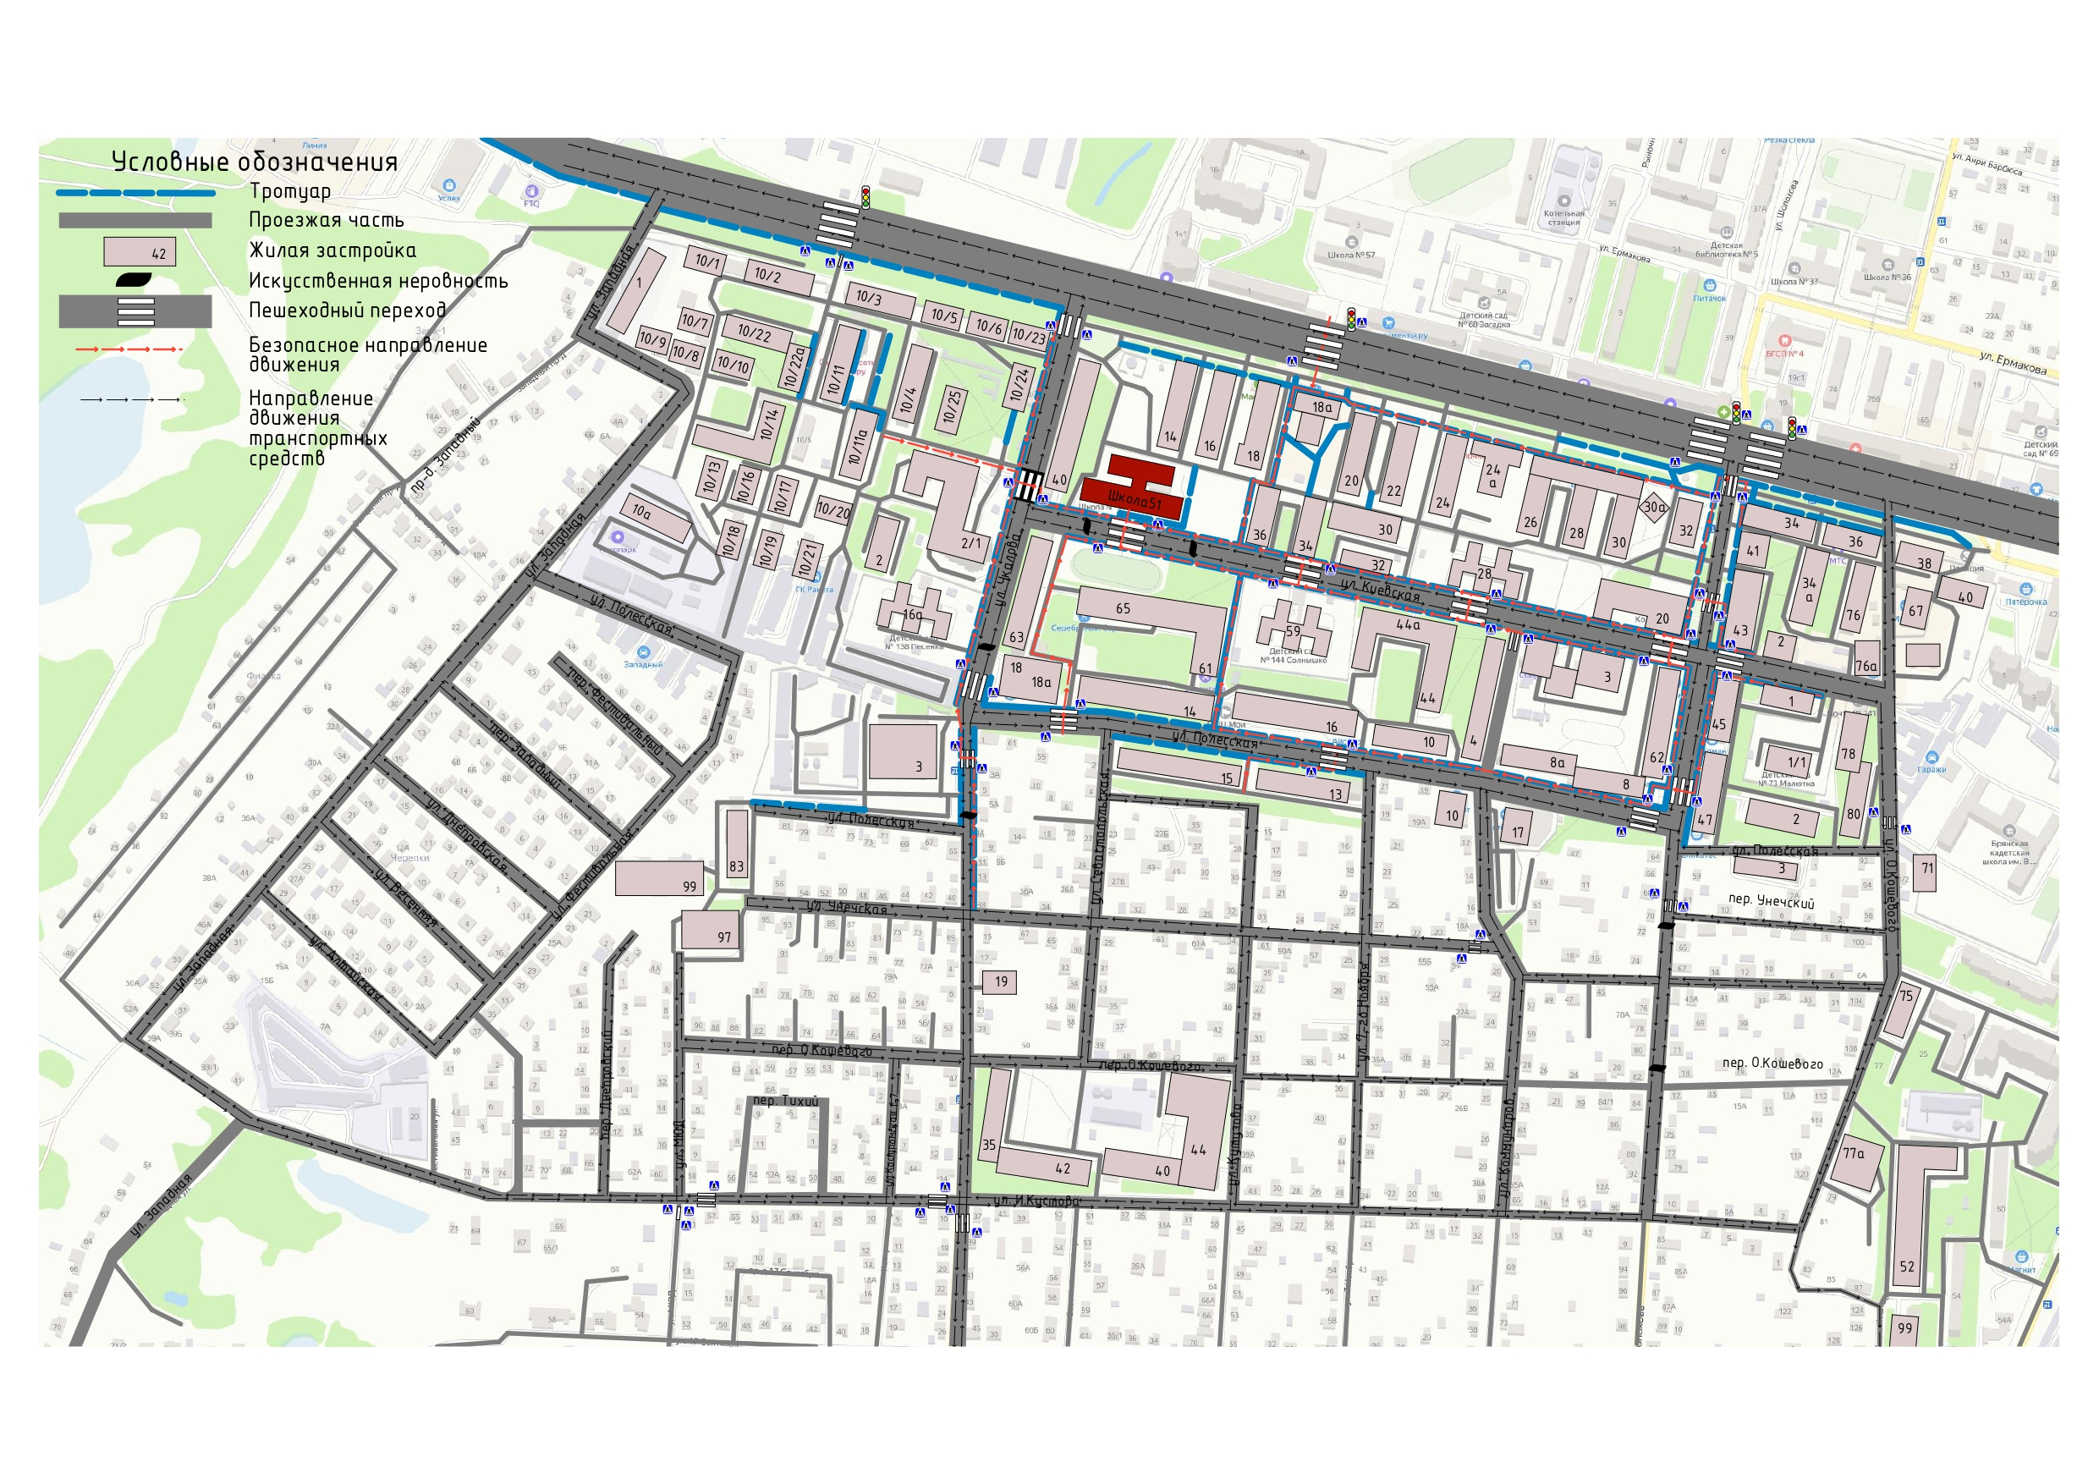
Маршруты движения организованных групп детей от МБОУ СОШ №51
к спортивной площадке, саду
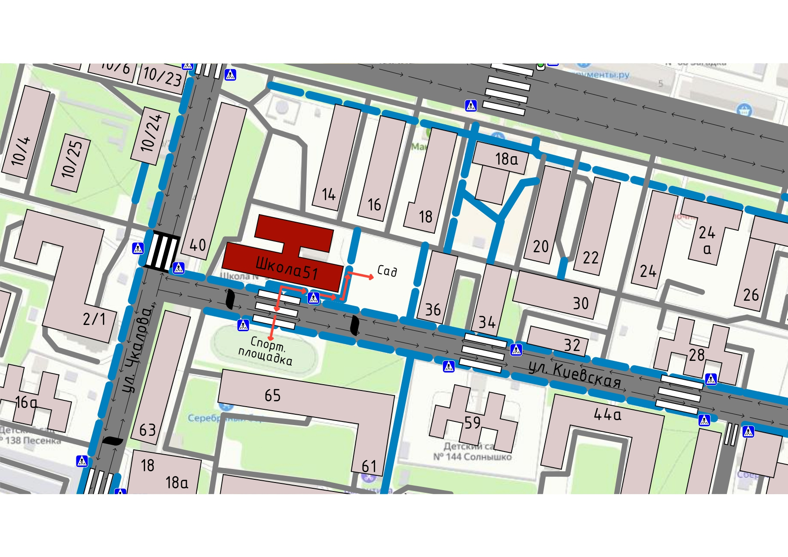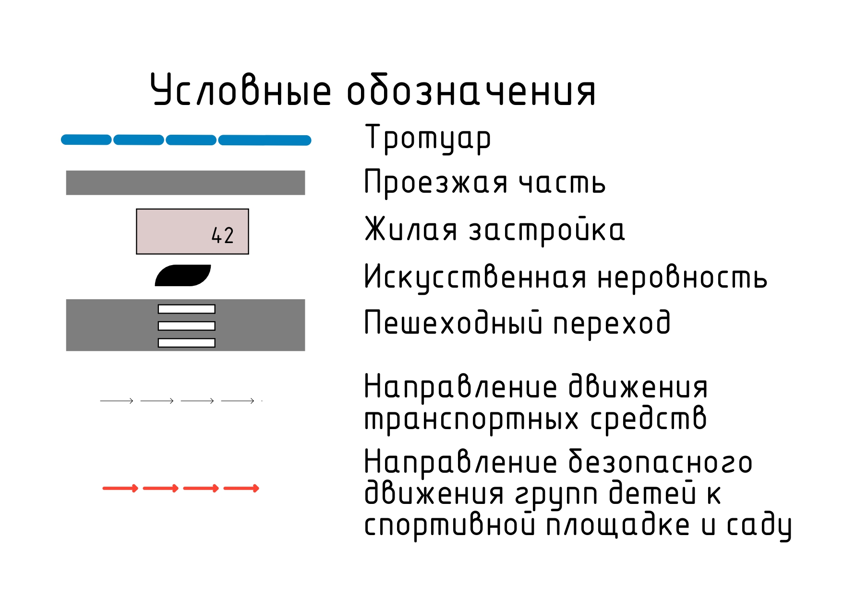
Пути движения транспортных средств к местам разгрузки/погрузки и
рекомендуемых безопасных путей передвижения детей по территории
МБОУ СОШ №51
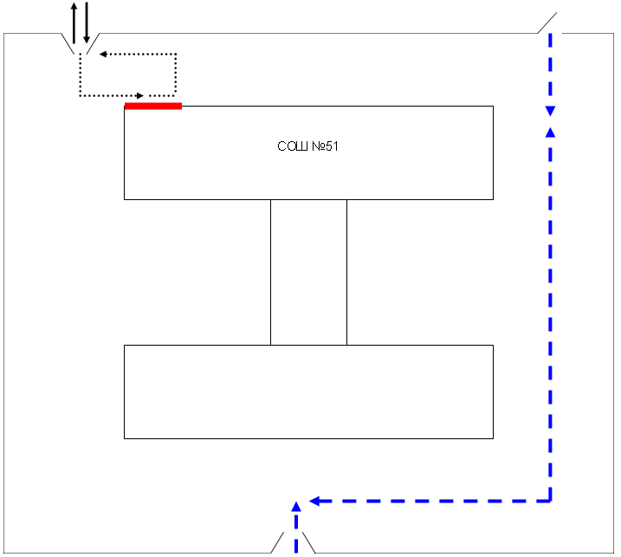
- въезд/выезд грузовых транспортных средств

- движение грузовых транспортных средств по территории образовательного учреждения
- место разгрузки/погрузки
- движение детей и подростков на территории образовательного учреждения

